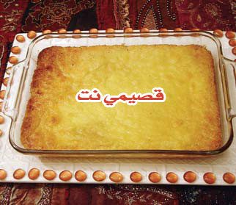

المقادير:
كوب سميد خشن
كوب جوز هند
كوب مازولا
كوب سكر
3 ملاعق كبيرة طحين
ملعقة صغيرة بيكنغ بودر
بيضتان
ملعقة صغيرة فانيليا
علبة قيمر
قطعة جبنة بلدي بيضاء نوع بيتاس ملح خفيف جدا
كيس صغير جبنة موزاريلا مبشورة
نصف كوب من شرائح اللوز للتزيين (ختياري)
مقدار كوب أو أكثر قطر يحضر ويسكب على المأمونية بعد الشوي (الكمية حسب الرغبة)

الطريقة
نخلط المقادير الجافة سويا ثم نضرب البيض والمازولا بعضهما مع بعض ونضيفهما إلى بقية المقادير الجافة. نحضر طبق بايركس ونضع نصف الكمية فيه، ثم نحضر القيمر ونضعه على نار هادئة ونضيف إليه الجبنة البيضاء وجبنة الموزاريلا (اذا كان القيمر قليلا يمكن أن نضيف نصف علبة أخرى) ونحرك حتى تسيح الجبنة ثم نسكبها فوق الطبقة الأولى في البايركس، ثم نضع الطبقة الثانية ونزين الوجه باللوز(اختياري) ثم ندخل الطبق إلى الفرن ونكون قد حضرنا سابقا القطر.
عندما نخرج الطبق من الفرن نسكب كوبا من القطر على الوجه.

